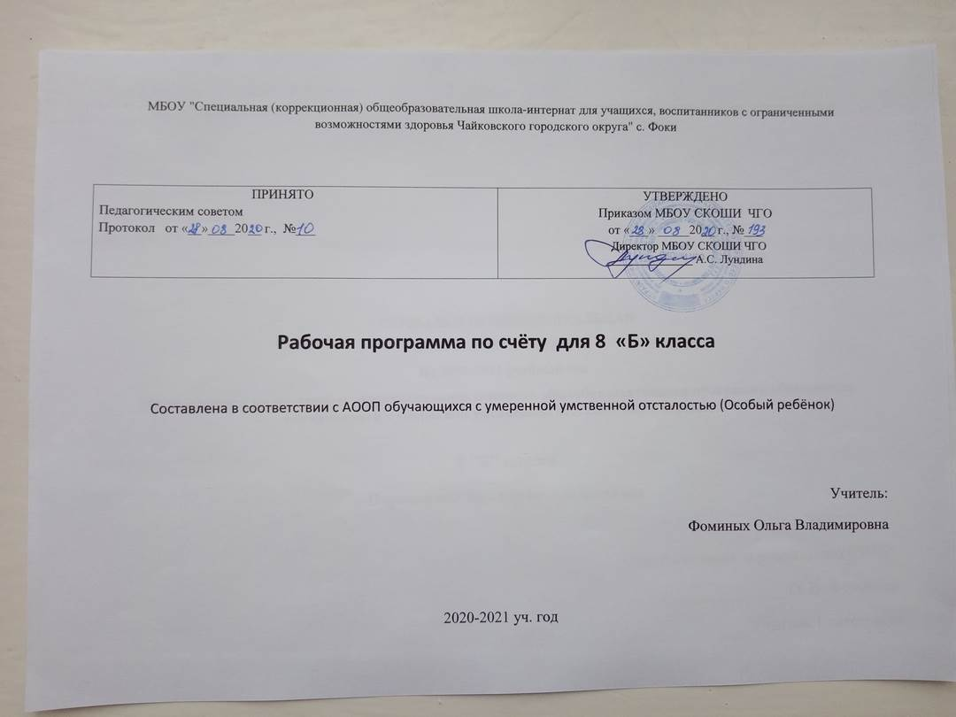
Счёт.
Пояснительная записка.
3 час в неделю -99 часов

В процессе обучения детей – инвалидов счёту необходимо предусмотреть систему таких знаний, умений и навыков, которые, прежде всего, явились бы действенными, практический ценными и обеспечивали бы им подготовку к трудовой деятельности.
Повторение и закрепление материала 7 класса. Устная и письменная нумерация в пределах100. Сложение и вычитание в пределах 100 без перехода через разряд. Свободно владеть калькуляторами.
Составление и решение задач в пределах 100. Счёт в пределах 100 в процессе производительного труда.
Обучение счёту детей-инвалидов организуется на практической наглядной основе. Уроки должны, обеспечены наглядными пособиями для фронтальной и индивидуальной работы с классом, а также раздаточным дидактическим материалом для самостоятельных работ учащихся.
На уроках считают различные предметы, называют и записывают числа в пределах 100, решают задачи в одно действие, работают с монетами и символами бумажных купюр.
Работа с мерами длины и ёмкости, учатся распознавать геометрические фигуры.
Меры стоимости:5руб., 10руб.,50руб. размен и замена денег символами бумажных денег.
Меры длины: работа с метром.
Меры ёмкости: определение количества воды литровыми и пол-литровыми ёмкостями.
Меры времени: месяц:28, 29, 30, 31 день.
Геометрический материал: прямые линии.
Должны знать однозначные и двухзначные числа.
Решение задач на увеличение и уменьшение числа на несколько единиц.

Программа составлена по учебнику:
- Математика. Учебник для 3 класса специальных (коррекционных) образовательных учреждений VIII вида/ Алышева Т.В. – В 2 частях ч.2.- М.: Просвещение, 2018.-136 с.:ил.

На конец года учащиеся должны уметь:
- решать примеры и задачи в пределах 100;
-работать с мерами длины и ёмкости, стоимости, времени;
-распознавать геометрические фигуры,

Должны знать:

однозначные и двузначные числа. Решение задач на увеличение и уменьшение числа на несколько единиц.

Промежуточная аттестация за учебный год проводится в четвёртой четверти в форме: Письменного контроля: тестирование, где специально подобранны задания, позволяющие выявить и оценить результаты обучения.

Для учащихся, которые не справляются с программой, подбираются индивидуальные задания.

Математика 8 класс
Тематическое планирование
по программе «Особый ребёнок».
3 час в неделю, всего 99 часов.

I четверть- 24 часа
№ | Тема | Цели и задачи | Кол-во часов | Дата
Второй десяток. Нумерация.
1-2 | Повторение Нумерация чисел в пределах 20 | Повторить изученный ранее материал | 2
3-4 | Линии | Учить распознавать линии. Познакомить с понятиями прямая и кривая линии, изображением прямой линии с помощью линейки | 2
5 | Числа полученные при измерении величин. | Учить распознавать меры в которых измеряется каждая величина. совершенствовать приемы письменного сложения и вычитания чисел, полученных при измерении величин; | 2
6 | Пересечение линий | Распознавать пересекающие и не пересекающие линии. | 1
Сложение и вычитание чисел второго десятка
7 | Сложение и вычитание без перехода через десяток | Вспомнить как называются числа при сложении и вычитании. Учить решать примеры без перехода через десяток. | 2
8-9 | Точка пересечения линий | Дать понятие точка пересечения. Учить обозначать току пересечения. | 1
10-11 | Сложение с переходом через десяток | Учить раскладывать числа для лёгкого решения примеров. | 2
12-13 | Углы | Учить распознавать углы. | 2
14-15 | Вычитание с переходом через десяток | Учить раскладывать числа для лёгкого решения примеров. | 2
16 | Четырёхугольники | Учить распознавать четырёхугольник | 1
17 | Сложение и вычитание с переходом через десяток (все случаи) | Учить раскладывать числа для лёгкого решения примеров. | 1
18-19 | Скобки. Порядок действий в примерах со скобками. | Учить решать примеры со скобками. Формировать умение расставлять действие по порядку вычисления. | 2
20 | Меры времени- год,месяц. | Формирование умений различать понятия год, месяц. | 1
Сотня
21 | Треугольники | Учить распознавать треугольник среди других геометрических фигур, формировать умение начертить треугольник по линейке. Повторить свойства треугольника | 1
Умножение и деление чисел второго десятка.
22 | Умножение чисел | Формировать умение умножать числа. Учить заменять умножение сложением. | 1
23 | Умножение числа 2 | Формировать умение умножать числа. Учить заменять умножение сложением. | 1
24 | Деление на равные части | Формировать умение делить числа. Учить заменять деление вычитанием. | 1

II четверть- 24 час
№ |  | Тема | Цели и задачи | Кол-во часов | Дата
1 |  | Повторение | Повторение пройденного материала за 1 четверть | 1
2-3 |  | Деление на 2 | Формировать умение делить числа. Учить заменять деление вычитанием. | 2
4-5 |  | Многоугольники | Учить распознавать многоугольники. | 2
6 |  | Умножение числа 3 | Формировать умение умножать числа. Учить заменять умножение сложением. Познакомить детей с приемами вычислений данного вида. | 1
7 |  | Деление на 3 |  | 1
8-9 |  | Умножение числа 4 | Формировать умение умножать числа. Учить заменять умножение сложением. | 2
10-11 |  | Деление на 4 | Формировать умение делить числа. Учить заменять деление вычитанием. | 2
12 |  | Умножение чисел 5 и 6 | Формировать умение умножать числа. Учить заменять умножение сложением. | 1
13 |  | Деление на 5 и 6 | Формировать умение делить числа. Учить заменять деление вычитанием. | 1
14-15 |  | Последовательность месяцев в году | Учить последовательности месяцев в году. Формировать умение называть месяцы по порядку. | 2
 |  | Второй десяток
16-17 |  | Умножение и деление чисел (все случаи) | Формировать умение умножать и делить числа. Учить заменять умножение сложением, деление вычитанием.  Формировать умение различать геометрические тела шар, круг, окружность. Учить чертить с помощью циркуля и обведение шаблона. . | 2
18-19 | Шар,круг,окружность |  |  | 2
Сотня. Нумерация.
20-21 | Круглые десятки |  | - Познакомить с приемом вычитания круглых десятков.  - Закрепить изученные вычислительные приемы. | 2
22-23 | Меры стоимости |  | Учить распознавать купюры. Формировать навыки счёта денег. Учить вести расчет купюрами разного достоинства, вести преобразование величин. | 2
24 | Закрепление |  | Закрепить изученный материал за 2 четверть. | 1

III четверть- 30 часов
№ | Тема | Цели и задачи | Кол-во часов | Дата
1 | Числа 21-100 | Учить считать десятки, как простые единицы  формировать вычислительные навыки сложения и вычитания круглых чисел, математическую речь, внимание, воспитывать познавательную активность, самоконтроль. | 1
2-3 | Меры длины-метр | Учить распознавать меры длины метр. познакомить с новой единицей измерения длины – метром, дать представления об этой единице, с соотношением метра с другими единицами длины, с измерительными приборами, | 2
4-5 | Меры времени. Календарь | Уточнить представления детей о сутках, днях недели, календаре.  Повторить меры времени. Повторить порядок месяцев в году, дней недели, времён года. Учить пользоваться различными календарями. Социализировать знания детей по теме. | 2
Сложение и вычитание чисел.
6-7 | Сложение и вычитание круглых десятков | - Познакомить с приемом вычитания круглых десятков.  Закрепить изученные вычислительные приемы. | 2
8-9 | Сложение и вычитание двузначных и однозначных чисел | - Познакомить с приемом вычитания двузначных и однозначных чисел.  Закрепить изученные вычислительные приемы. | 2
10-12 | Центр, радиус окружности и круга | Познакомить с понятиями центр, радиус, окружность. Учить находить радиус и центр окружности с помощью циркуля. | 3
13-15 | Сложение и вычитание двузначных чисел и круглых десятков | Развивать умение складывать и вычитать двузначных чисел и круглых десятков | 3
16-18 | Сложение и вычитание двузначных чисел | продолжать формировать умение решать примеры изученных видов | 3
19-23 | Числа, полученные при измерении двумя мерами | Учить решать примеры с двумя мерами. Формировать умение переводить числа в одну меру для решения примеров. | 5
24-25 | Получение в сумме круглых десятков и 100 | продолжать формировать умение решать примеры изученных видов | 3
26-27 | Вычитание чисел из круглых десятков и 100 | продолжать формировать умение решать примеры изученных видов | 3
28 | Меры времени- сутки, минута. | Учить распознавать сутки, минута. Формировать умение называть время по часам. | 1
29-30 | Умножение и деление чисел | Формировать умение умножать и делить числа. Учить заменять умножение сложением, деление вычитанием. | 2

IV четверть- 21 час.
№ | Тема | Цели и задачи | Кол-во часов | Дата
 |  | Умножение и деление чисел
1 | Повторение | Повторение изученного ранее материала | 1
2-5 | Деление по содержанию на 2 равные части, деление по 2 | Формировать умение делить числа. Учить заменять деление вычитанием. Познакомить детей с приемами вычислений данного вида. | 4
6-9 | Деление на 3 равные части, деление по 3 |  | 4
10-12 | Деление на 4 равные части, деление по 4 | Формировать умение делить числа. Учить заменять деление вычитанием. Познакомить детей с приемами вычислений данного вида. | 3
13-15 | Деление на 5 равных частей, деление по 5 |  | 3
16-17 | Порядок действий в примерах | Учить расставлять порядок действий в примерах. | 2
18 | Промежуточная аттестация за учебный год | Обобщение и систематизация знаний за год. | 1
19-21 | Повторение | Закрепление и повторение пройденного материала. | 3

